
晨检与健康档案管理系统
----关注幼儿的健康和安全，我们一直在努力

晨检分析设计
2013 年 03 月

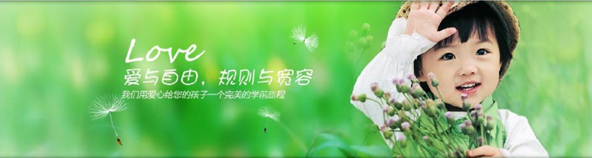
广州中幼产品部撰写
版权属©广州中幼信息科技所有
未经广州中幼信息科技许可，任何组织及个人，不得上传至网络、印刷或出版
目 录
1. 晨检分析报表 3
1.1. 园长晨检展示 3
1.1.1. 幼儿园每日晨检提醒内容 3
1.1.2. 图例提示规则 5
1.1.3. 晨检数据图形展现 8
1.1.4. 重点观察幼儿 8
1.1.5. 近期高发症状分析 8
1.1.6. 本园体弱幼儿 8
1.1.7. 重点观注班级 8
1.2. 班级晨检展示 8
1.2.1. 今日晨检明细 9
1.2.2. 近期高发症状分析 9
1.2.3. 本班易病幼儿 9
1.3. 幼儿晨检展示 9
1.3.1. 健康状况的评价 9
1.3.2. 健康指数的计算 10
1.3.3. 最近3个月晨检情况 10
1.3.4. 晨检明细查询 11
2. 晨检提醒短信 12
2.1. 园长短信 12
2.1.1. 每日晨检分析 13
2.1.2. 每月晨检分析 15
2.2. 老师短信 17
2.2.1. 传染病预警（待斟酌） 18
2.2.2. 幼儿异常提醒 18
2.2.3. 重点观察提醒 18
2.2.4. 家长带回提醒 19
2.2.5. 服药提醒 19
2.2.6. 每周晨检汇总 19
2.3. 家长短信 21
2.3.1. 每日异常提醒 21
2.3.2. 连续症状关怀 22
2.3.3. 每月健康报告 25
2.3.4. 季节交替关怀 26

晨检分析报表

园长晨检展示
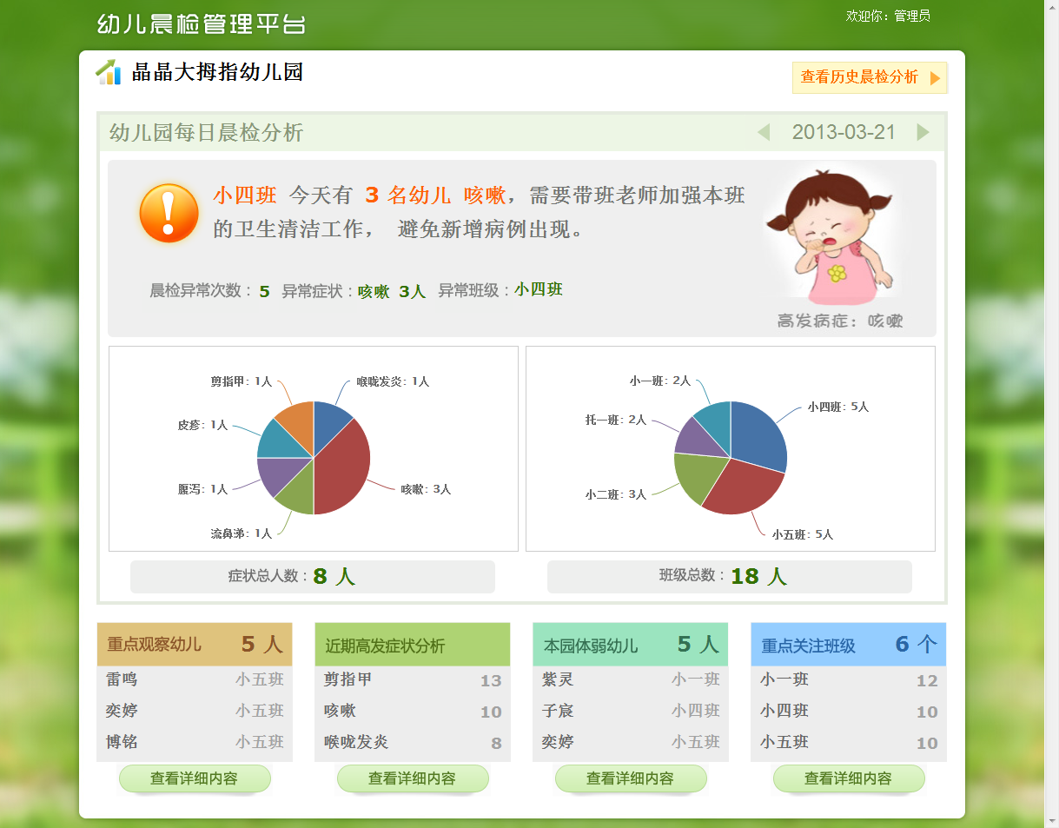

幼儿园每日晨检提醒内容
幼儿园每日晨检提醒内容的组织格式描述如下：
本园今日实际晨检 *** 人，缺勤 *** 人，整体情况描述
- 整体情况描述的内容格式描述如下：
总体情况正常 | {红眼病例提醒[，晨检异动提醒]，需预防传染病在园内流行！}
格式组装说明：
- 如果无红眼病出现，无晨检异动（根据最近3日数据对比），而且重点观察、发烧、喉咙发炎、皮疹以及缺勤（包含家长带回）的人数均小于当天实际晨检人数的10%，填写“总体情况正常”
- 如果有红眼病出现，红眼病例提醒内容格式：本园有*例疑似红眼病例出现，分别出现在班级名称[、班级名称[、班级名称[等]]]**个班，
- 如果晨检结果出现异动，需要组织晨检异动的描述内容，具体的判定标准及内容描述格式如下：
  - [缺勤警示[，重点监控症状警示[，症状持续上升警示]]]
  - 如果缺勤人数超过全园总人数的20%，缺勤警示的内容格式：缺勤率[（含家长带回*名）]达到**%，
  - 如果重点观察、发烧、喉咙发炎、皮疹、服药提醒的任意一种症状的人数大于当天实际晨检人数的10%，重点监控症状警示的内容格式：[重点观察[、发烧[、喉咙发炎[、皮疹[、服药提醒]]]]]人数偏多
  - 根据近3日的统计数据对比，如果任意一种症状的人数持续上升，而且今天的症状人数比两天前的人数增幅达到25%且超过幼儿园实际人数的10%时，症状持续上升警示的内容格式：[症状名称[、症状名称。。。]]近期持续上升

每日晨检统计内容格式
每日晨检统计内容格式为：
重点关注症状：症状名称**人 重点关注班级：***班[、***班[、***班]]
重点关注症状的选取规则说明如下：
- 如果整体晨检情况判定为总体情况正常，此处的重点关注症状按照实际的统计结果取出现次数最多的症状，如遇并列，按照3.2. 症状优先级定义的优先级进行选择
- 如果整体晨检情况判定为非总体情况正常，如果出现红眼病例，重点关注症状直接为红眼病；否则按照各症状的统计选取出现次数最多的症状作为重点关注症状，如果出现次数相同的情况，按照3.2. 症状优先级定义的优先级来确定
重点关注班级的选取规则说明如下：
- 重点关注班级最多只选择3个班级
- 如果存在班级晨检异动时，优先显示存在晨检异动的班级
- 班级晨检异动的判定标准见3.3. 班级晨检异动判定标准
- 当存在的晨检异动班级小于3个时，按照每个班级统计症状总人次选取排名靠前的班级来补齐。

晨检数据图形展现
- 图例提示：
根据幼儿园每日晨检提醒内容的确定的“重点关注症状”选取对应的提示图例，具体的对应关系见：3.1. 图例提示规则
- 饼状图
  - 症状饼状图：
    - 根据当日晨检数据统计各症状的全园总次数并展示出来；
    - 如果症状数为0的症状不展示；
    - 点击具体症状可以查询对应的晨检明细记录；
  - 重点关注班级：
    - 根据当日晨检数据统计各班出现异常总次数并展示出来；
    - 当异常班级多于5个，只显示异常总次数前5名的班级；
    - 点击具体班级可以查询对应班级的当日晨检明细记录；
    - 点击班级总数区域可以查询所有班级的晨检明细

重点观察幼儿
在园长晨检分析中选取3名本日需要重点观察的幼儿显示，多于3名时按照晨检时间倒序排列选择前3位。
点击“查看详细内容”时，列出当天所有需要重点观察的幼儿晨检记录，记录格式为：
幼儿姓名 所属班级 晨检时间（YYYY-MM-DD HH24:MI:SS） 体温 晨检结果 体弱幼儿
其中晨检结果显示该幼儿晨检的所有异常症状

近期高发症状分析
近期高发症状分析按照全园最近8周出现的晨检异常症状次数的多少选取，显示及选取规则如下：
- 近期高发症状的简要信息格式：症状名称 **个班
- 近期高发症状的晨检记录提取范围：最近8周，从查询当日所在周倒推8周（含查询当日所在周）
- 最多只选取3个高发症状（按出现次数倒序选取前三位），如果出现次数相等的情况参照3.2. 症状优先级进行选择：
点击“查看详细内容”或具体高发症状进入高发症状的分析界面，界面布局示意如下：
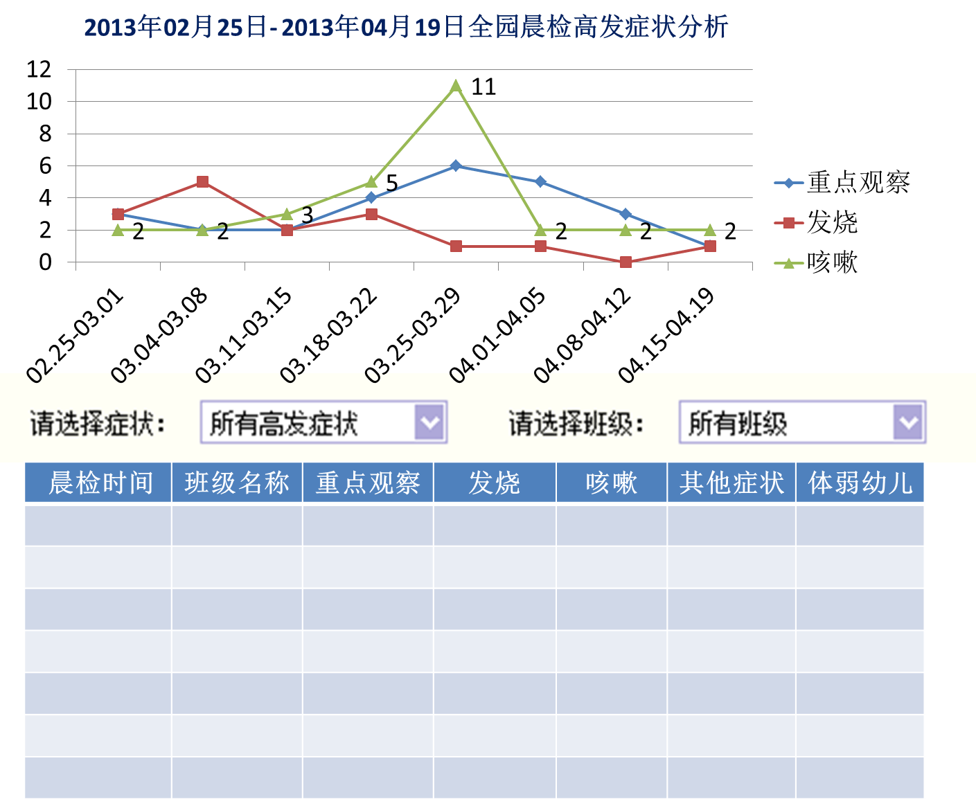
- 如果是点击“查看详细内容”按钮，默认显示所有高发症状对应的晨检记录，如果是点击单一高发症状，进入页面时默认为对应的症状数据
- 可以选择只查看具体高发症状对应的晨检记录，也可以选择只查看具体班级的晨检记录
- 晨检记录按照晨检时间倒序排列
- 其他症状填写除高发症状外本班出现的其他症状人次
- 体弱幼儿填写本班实际的体弱幼儿人数，点击人数可以查看体弱幼儿明细

本园体弱幼儿
显示本园体弱幼儿予以显示，超过3名时按照评定时间倒序选取前3名幼儿。体弱幼儿的评定标准见1.3.2. 晨检评价

重点观注班级
重点关注班级主要用于显示最近出现过晨检异动的班级，根据最近3个自然月按班级统计出现异动次数来选择需要显示的重点关注班级，显示及选取规则如下：
- 重点关注班级简要信息格式：班级名称 异动次数
- 晨检移动记录提取范围：最近3个自然月，起始日期为查询日期对应月份的前2个月的1号，终止日期为查询日期当日，例如如果查询日期是2013年4月15日，则统计范围为2013年2月1号至2013年4月15日
- 只显示排名前三位的班级，不足3个班级按照实际数量显示，如果出现异动次数相等的情况优先选择异动记录时间最近当前时间的班级
点击“查看详细内容”或具体班级进入重点班级的分析界面，界面布局示意如下：
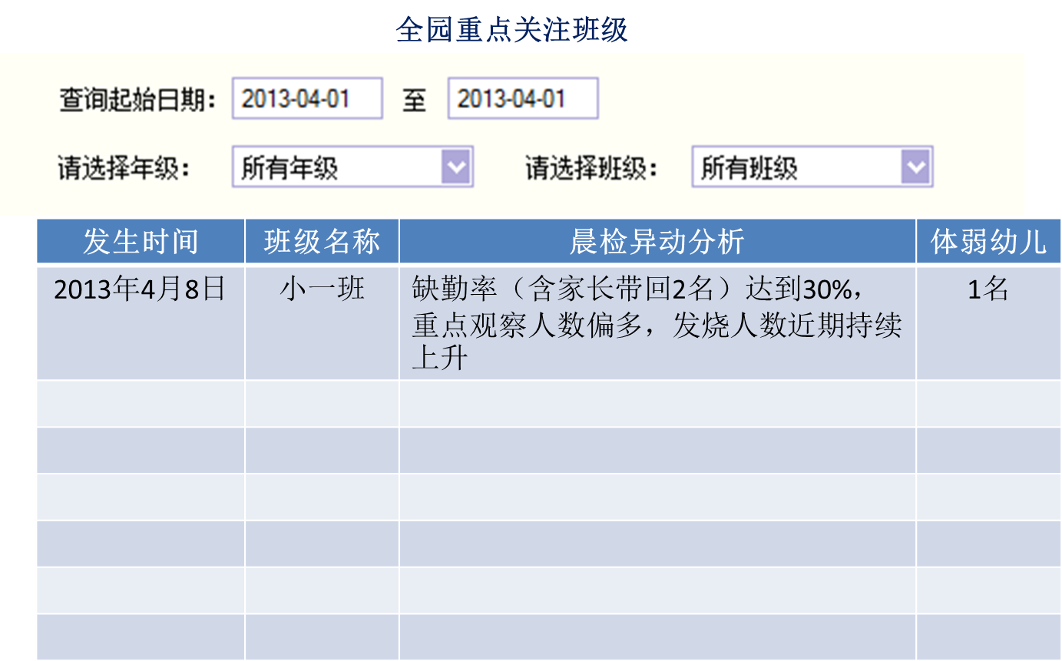
- 晨检异动分析为当时记录的该班级的异动情况描述
- 体弱幼儿填写本班实际的体弱幼儿人数，点击人数可以查看体弱幼儿明细

查看历史晨检记录
点击“查看历史晨检记录”链接可以进入历史晨检记录的查询界面，界面布局如下：
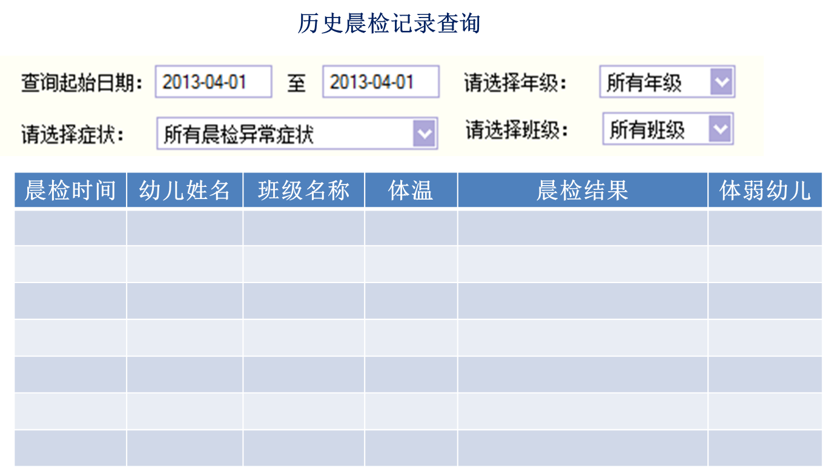
- 提供的查询条件包括：晨检开始记结束时间、异常症状、年级以及班级，支持组合查询
- 默认的查询条件为本月1号至本日

班级晨检展示
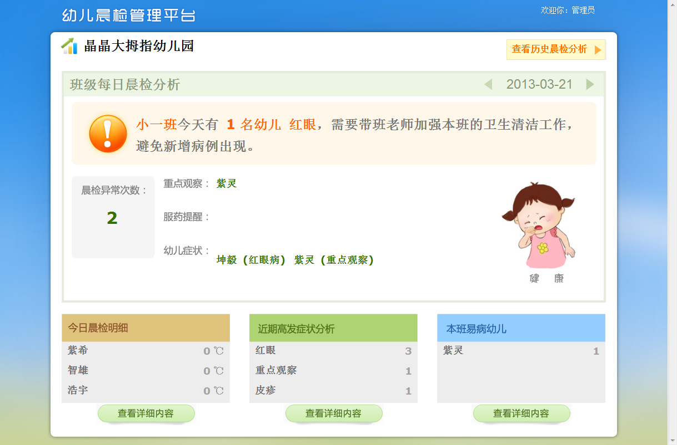

界面调整要求
在目前界面上还要做如下调整：
- 每日晨检症状的显示调整如下：
  - 按照“重点观察”、“缺勤幼儿”以及“入园幼儿”来分类，取消服药提醒的分类
  - 重点观察直接显示需要重点观察的幼儿，显示格式为幼儿姓名（体温，异常症状名称[，异常症状名称。。。] ，注意此处异常症状名称需剔除重点观察，避免信息重复展示
  - 缺勤幼儿显示未晨检及家长带回的幼儿，其中缺勤幼儿的显示格式为幼儿姓名（缺勤），家长带回的显示格式为幼儿姓名（体温，异常症状名称[，异常症状名称。。。]
  - 入园幼儿显示已晨检的幼儿，并且去除有重点观察和家长带回的幼儿，显示格式为幼儿姓名（体温，异常症状名称[，异常症状名称。。。]
- 晨检查询时间默认为当前日期，在当前日期下，右箭头处于disable状态

班级每日晨检分析
班级每日晨检分析的内容格式描述如下：
本班今日晨检情况总体正常，感谢老师的细心工作，请继续保持！|{[红眼症状警示，]缺勤警示[，重点监控症状警示[，症状持续上升警示]] }，请加强本班幼儿的二次排查及卫生清洁工作，所有用具要及时彻底消毒，防止传染病在本班流行
- 如果无特殊异常情况发生，晨检分析的内容为：本班今日晨检情况总体正常，感谢老师的细心工作，请继续保持！
- 如果本园有红眼病例出现，红眼症状警示的内容格式为：本园有*例疑似红眼病例出现
- 如果缺勤人数超过全班总人数的20%，缺勤警示的内容格式：缺勤率[（含家长带回*名）]达到**%，
- 如果重点观察、发烧、喉咙发炎、腹泻、皮疹、服药提醒的任意一种症状的人数均大于当天本班实际晨检人数的15%，重点监控症状警示的内容格式：[重点观察[、发烧[、喉咙发炎[、腹泻[、皮疹[、服药提醒]]]]]]人数偏多
- 根据近3日的统计数据对比，如果任意一种症状的人数持续上升，而且今天的症状人数比两天前的人数增幅达到50%且超过本班实际人数的15%时，症状持续上升警示的内容格式：[症状名称[、症状名称。。。]]近期持续上升，

图例提示规则
根据本班当日晨检的异常症状统计选取最多的症状选取对应的提示图例，具体的对应关系参见园长晨检展示。
- 如果出现症状数相同的情况，按照3.2. 症状优先级进行选择：

今日晨检明细
今日晨检明细默认3条晨检记录的格式及选取规则如下：
  - 简要信息格式：幼儿姓名 体温
  - 如果本班今日存在3条或以上晨检异常记录，按照体温高低选取前三条
  - 不够3条晨检异常记录，用未晨检的幼儿名单补充，体温处填写“未晨检”
点击进入班级今日晨检明细界面，显示要求如下：
  - 晨检明细内容包括：晨检时间（YYYY-MM-DD HH:MI:SS）、幼儿姓名、体温、晨检结果、体弱幼儿
  - 实际晨检记录显示顺序按照晨检时间顺序排列，对于晨检有异常的晨检记录该行需要整行红色区别显示
  - 未晨检幼儿显示在列表最后面，用灰色予以区别显示，其中晨检时间、体温填写“------”，晨检结果填写“未晨检”
  - 对于所有记录如果属于体弱幼儿（健康指数为3星）用标识
  - “今日幼儿晨检明细”后面 增加对应的班级名称

近期高发症状分析
近期高发症状分析按照最近8周出现的晨检异常症状次数的多少选取，显示及选取规则如下：
- 近期高发症状的简要信息格式：症状名称 出现人次
- 近期高发症状的晨检记录提取范围：最近8周，从查询当日所在周倒推8周（含查询当日所在周）
- 最多只选取3个高发症状（按出现次数倒序选取前三位），如果出现次数相等的情况参照3.2. 症状优先级进行选择：
点击近期高发症状进入高发症状的分析界面，界面布局示意如下：
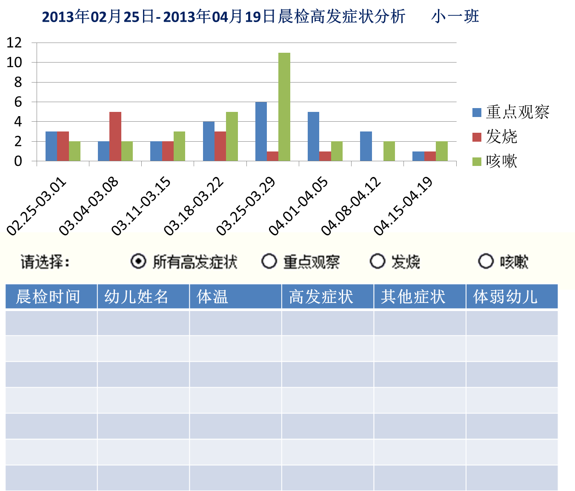
- 默认显示所有高发症状对应的晨检记录，可以选择只查看具体高发症状对应的晨检记录
- 晨检记录按照晨检时间倒序排列
- 高发症状列填写该晨检记录对应的高发症状（最多只有3个），其他症状填写除高发症状外的其他症状

本班体弱幼儿
显示本班体弱幼儿予以显示，超过3名时按照评定时间倒序选取前3名幼儿。体弱幼儿的评定标准见1.3.2. 晨检评价

查看历史晨检记录
点击“查看历史晨检记录”链接可以进入历史晨检记录的查询界面，界面布局如下：
- 提供的查询条件包括：晨检开始记结束时间、异常症状、年级以及班级，支持组合查询
- 默认的查询条件为本月1号至本日
- 年级和班级默认为本班对应的年级和班级，而且为readonly

幼儿晨检展示
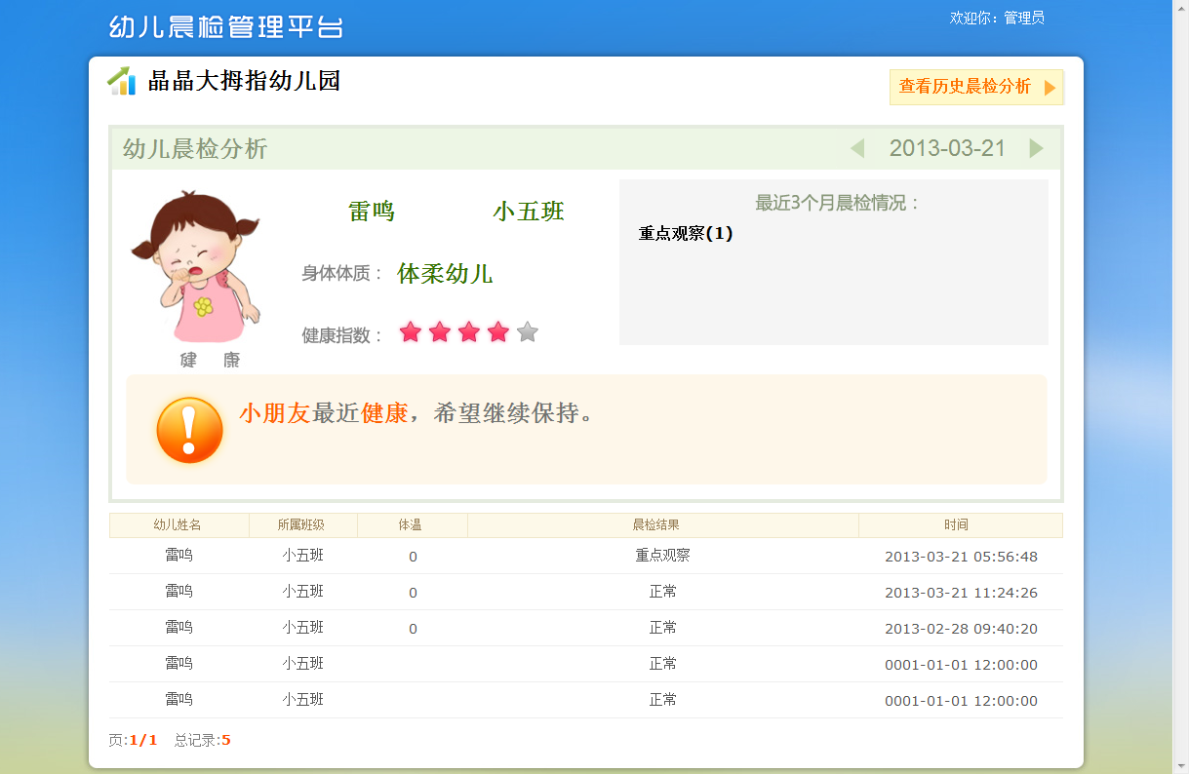

界面调整要求
在目前界面上还要做如下调整：
- 取消“查看历史晨检分析”
- 身体体质改为“晨检健康评价”
- 健康指数改为“近期健康指数”

晨检评价
对幼儿的晨检评价分为2种：健康、体质偏弱
体质偏弱幼儿的选取规则：
- 幼儿至入园以来每月健康指数为3星的月份占总月份的30%以上（参加晨检的月份超过6个月）
- 参加晨检的月份不超过6个月的，连续两个月的健康指数为3星或累积有超过3个月的健康指数为3星，则可判定为体质偏弱幼儿
非体质偏弱幼儿即为健康幼儿

健康指数的计算
健康指数根据对幼儿的最近3个自然月的数据分析得来。
- 五星：满足以下所有条件
  - 未出现红眼症状
  - 未出现家长带回
  - 最近3个自然月没有出现晨检异常或出现晨检异常的次数总计小于5次，而且服药提醒、家长带回、发烧或重点观察总次数小于2次
  - 缺勤次数小于3次
- 四星：满足以下所有条件
  - 未出现红眼症状
  - 最近3个自然月没有出现晨检异常或出现晨检异常的次数总计小于10次，而且服药提醒、家长带回、发烧或重点观察总次数小于5次
  - 缺勤次数小于6次
- 三星：非五星及四星全部判定为三星
- 二星及一星不出现

最近3个月晨检情况
幼儿的最近3个月晨检情况主要是列出该幼儿从昨天开始
  - 统计范围为3个自然月，起始日期为查询日期对应月份的前2个月的1号，终止日期为查询日期当日，例如如果查询日期是2013年4月15日，则统计范围为2013年2月1号至2013年4月15日
  - 后台数据应该支持按幼儿的每月一条的统计数据，提高实时查询效率
  - 查询日期当日的晨检数据需要累积至统计数据中
最近3个月晨检情况内容的组织格式描述如下：
晨检健康天数： **天
未晨检天数： **天
晨检异常天数： **天
晨检异常症状名称：{异常次数}次
[晨检异常症状名称：{异常次数}次。。。]

幼儿晨检评价
幼儿晨检评价内容根据幼儿近期的健康指数来区分组织，对应各种情况的内容格式描述如下：
健康指数 | 组织规则 | 幼儿晨检评价内容格式
五星 | ----- | ***小朋友最近身体很棒，希望继续保持哦！
四星 | 症状按照出现次数选择最多的两个症状，如果有提醒剪指甲需要额外进行提示 | ***小朋友最近身体健康，需要注意：症状名称偏多（{症状次数}次）[，症状名称偏多（{症状次数}次）][，请提醒家长定期为孩子修剪指甲] !
三星 | 症状按照出现次数选择最多的两个症状，如果出现过红眼症状或剪指甲以及缺勤次数超过10次需要额外进行提示 | 近期***小朋友晨检健康状况一般，[出现过红眼症状，] [缺勤次数比较多（{缺勤次数}次），]需要注意：症状名称偏多（{症状次数}次）[，症状名称偏多（{症状次数}次）]，请老师特别关注{他|她}的在园情况[，并提醒家长定期为孩子修剪指甲，保持良好的个人卫生]！

晨检明细查询
进入幼儿晨检分析界面，默认显示最近3个自然月的晨检异常明细，显示要求如下：
  - 显示顺序按照晨检时间倒叙排列，查询日期的统计范围为近3个自然月，包括当天的晨检数据
  - 提供“查询所有明细”的选项，可以按照晨检时间倒叙列出最近3个自然月的的所有晨检记录，对于有异常的记录用红色区分显示

晨检提醒短信
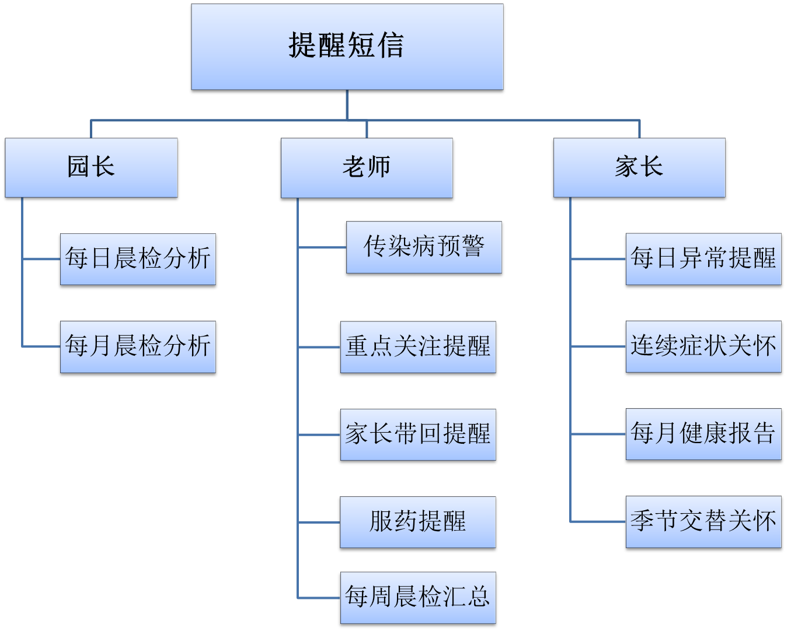

园长短信
园长短信分为每日晨检短信以及每月晨检分析短信两种，发送时有如下要求：
- 每月晨检分析短信在每日晨检结束后发送，时间为每天上午9：30分（可以根据幼儿园的要求进行配置）
- 上月晨检分析短信在每月1号发送，时间为当月1号的早上10：00
- 默认只向注册的管理员账号对应的手机号码发送
- 在晨检配置中提供园长短信的接收人员设置，方便幼儿园根据实际情况进行调整，接收园长短信的人数每个幼儿园限制在3人以内

每日晨检分析
园长每日晨检分析的短信格式描述如下：
20**年*月*日晨检报告：实际晨检***人，缺勤***人，整体情况描述 [，重点关注症状[，重点关注班级]]，详细报告请登录网站查询
- 整体情况描述的内容格式描述如下：
总体情况正常 | {红眼病例提醒[，晨检异动提醒]}
格式组装说明：
- 如果无红眼病出现，无晨检异动（根据最近3日数据对比），而且重点观察、发烧、喉咙发炎、皮疹以及缺勤（包含家长带回）的人数均小于当天实际晨检人数的10%，填写“总体情况正常”
- 如果有红眼病出现，红眼病例提醒内容格式：本园有*例疑似红眼病例出现，分别出现在班级名称[、班级名称。。。。]，
- 如果晨检结果出现异动，需要组织晨检异动的描述内容，具体的判定标准及内容描述格式如下：
  - [缺勤警示[，重点监控症状警示[，症状持续上升警示]] ，]需预防传染病在园内流行，
  - 如果缺勤人数超过全园总人数的20%，缺勤警示的内容格式：缺勤率[（含家长带回*名）]达到**%，
  - 如果重点观察、发烧、喉咙发炎、腹泻、服药提醒的任意一种症状的人数均大于当天实际晨检人数的10%，重点监控症状警示的内容格式：[重点观察[、发烧[、喉咙发炎[、腹泻[、服药提醒]]]]]人数偏多
  - 根据近3日的统计数据对比，如果任意一种症状的人数持续上升，而且今天的症状人数比两天前的人数增幅达到25%且超过幼儿园实际人数的10%时，症状持续上升警示的内容格式：[症状名称[、症状名称。。。]]近期持续上升，
- 重点关注症状的内容格式描述如下：
需重点关注：症状名称**人，症状名称**人，症状名称**人
格式组装说明：
- 如果总体情况正常，此处的重点关注症状按照实际的统计结果取前三位显示
- 如果非总体情况正常，优先显示重点观察、发烧、喉咙发炎、腹泻、服药提醒这5个重点监控症状及人数，如果重点监控症状超过3个只显示人数排名前三的重点监控症状；重点监控症状不满3个症状的，再按照实际统计结果选取非重点监控症人数排名靠前的症状来补齐
- 红眼病例不出现在重点关注症状中（总体情况中已反映）
- 重点关注班级的内容格式描述如下：
重点关注班级：班级名称 { 班级晨检异动提醒 | 症状名称**人}[，班级名称 { 班级晨检异动提醒 | 症状名称**人[，班级名称 { 班级晨检异动提醒 | 症状名称**人]，
格式组装说明：
- 重点关注班级最多只选择3个班级
- 如果存在班级晨检异动时，优先显示存在晨检异动的班级，当晨检异动班级小于3个时，按照每个班级统计单一症状人数排序选取排名靠前的班级来补齐。班级晨检异动的具体的判定标准及内容描述格式如下：
  - 缺勤警示[，重点监控症状警示[，症状持续上升警示]] ，
  - 如果缺勤人数超过全班总人数的20%，缺勤警示的内容格式：缺勤率[（含家长带回*名）]达到**%，
  - 如果重点观察、发烧、喉咙发炎、腹泻、服药提醒的任意一种症状的人数均大于当天本班实际晨检人数的15%，重点监控症状警示的内容格式：[重点观察[、发烧[、喉咙发炎[、腹泻[、服药提醒]]]]]人数偏多
  - 根据近3日的统计数据对比，如果任意一种症状的人数持续上升，而且今天的症状人数比两天前的人数增幅达到50%且超过本班实际人数的15%时，症状持续上升警示的内容格式：[症状名称[、症状名称。。。]]近期持续上升，
根据判定标准生成的常见每日晨检短信的内容示例如下：
判定结果 | 判定标准 | 短信内容格式

每月晨检分析
园长每日晨检分析的短信格式描述如下：
20**年*月晨检月报：实际晨检率**%，重点观察**人次，整体情况描述 [，重点关注症状[，重点关注班级]]，详细报告请登录网站查询
- 整体情况描述的内容格式描述如下：
总体情况正常 | {红眼病例提醒[，晨检异动提醒}
格式组装说明：
- 如果无红眼病出现，无晨检异动（根据最近3日数据对比），而且重点观察、发烧、喉咙发炎、皮疹以及缺勤（包含家长带回）的人数均小于当天实际晨检人数的10%，填写“总体情况正常”
- 如果有红眼病出现，红眼病例提醒内容格式：本园有*例疑似红眼病例出现，分别出现在班级名称[、班级名称。。。。]，
- 如果晨检结果出现异动，需要组织晨检异动的描述内容，具体的判定标准及内容描述格式如下：
  - [缺勤警示[，重点监控症状警示[，症状持续上升警示]] ，]需预防传染病在园内流行，
  - 如果缺勤人数超过全园总人数的20%，缺勤警示的内容格式：缺勤率[（含家长带回*名）]达到**%，
  - 如果重点观察、发烧、喉咙发炎、腹泻、服药提醒的任意一种症状的人数均大于当天实际晨检人数的10%，重点监控症状警示的内容格式：[重点观察[、发烧[、喉咙发炎[、腹泻[、服药提醒]]]]]人数偏多
  - 根据近3日的统计数据对比，如果任意一种症状的人数持续上升，而且今天的症状人数比两天前的人数增幅达到25%且超过幼儿园实际人数的10%时，症状持续上升警示的内容格式：[症状名称[、症状名称。。。]]近期持续上升，
- 重点关注症状的内容格式描述如下：
需重点关注：症状名称**人，症状名称**人，症状名称**人
格式组装说明：
- 如果总体情况正常，此处的重点关注症状按照实际的统计结果取前三位显示
- 如果非总体情况正常，优先显示重点观察、发烧、喉咙发炎、腹泻、服药提醒这5个重点监控症状及人数，如果重点监控症状超过3个只显示人数排名前三的重点监控症状；重点监控症状不满3个症状的，再按照实际统计结果选取非重点监控症人数排名靠前的症状来补齐
- 红眼病例不出现在重点关注症状中（总体情况中已反映）
- 重点关注班级的内容格式描述如下：
重点关注班级：班级名称 { 班级晨检异动提醒 | 症状名称**人}[，班级名称 { 班级晨检异动提醒 | 症状名称**人[，班级名称 { 班级晨检异动提醒 | 症状名称**人]，
格式组装说明：
- 重点关注班级最多只选择3个班级
- 如果存在班级晨检异动时，优先显示存在晨检异动的班级，当晨检异动班级小于3个时，按照每个班级统计单一症状人数排序选取排名靠前的班级来补齐。班级晨检异动的具体的判定标准及内容描述格式如下：
  - 缺勤警示[，重点监控症状警示[，症状持续上升警示]] ，
  - 如果缺勤人数超过全班总人数的20%，缺勤警示的内容格式：缺勤率[（含家长带回*名）]达到**%，
  - 如果重点观察、发烧、喉咙发炎、腹泻、服药提醒的任意一种症状的人数均大于当天本班实际晨检人数的15%，重点监控症状警示的内容格式：[重点观察[、发烧[、喉咙发炎[、腹泻[、服药提醒]]]]]人数偏多
  - 根据近3日的统计数据对比，如果任意一种症状的人数持续上升，而且今天的症状人数比两天前的人数增幅达到50%且超过本班实际人数的20%时，症状持续上升警示的内容格式：[症状名称[、症状名称。。。]]近期持续上升，
根据判定标准生成的常见每月晨检短信的内容示例如下：
判定结果 | 判定标准 | 短信内容格式

老师短信
老师短信分为每日晨检提醒短信以及每周晨检分析短信两种，发送时有如下要求：
- 每月晨检分析短信在本班幼儿晨检结果提交至晨检服务器后立即发送
- 每周晨检分析短信在每周五发送，时间为周五的早上10：00
- 默认只向主班老师对应的手机号码发送

传染病预警（待斟酌）
当本园出现红眼病例或疑似传染病流行趋势后，需要向主班老师发送传染病预警短信，格式描述如下：
20**年**月**日[本园有*例疑似红眼病例出现]，本班存在传染病流行风险，请加强本班幼儿的二次排查，所有用具要及时彻底消毒，防止传染病的园内流行
发送该条传染病预警短信的条件，满足其中一条即可发送：
- 本园出现了疑似红眼病例
- 全园的晨检出现异动（标准见园长的每日晨检分析短信）
- 本班的晨检出现异动

重点观察提醒
当幼儿晨检完毕，如果晨检结果显示需要重点观察时，需要向主班老师发送重点观察提醒的短信，格式描述如下：
20**年*月*日班级名称重点观察名单：本班幼儿姓名（体温：** ºC[，症状名称。。。]）[，幼儿姓名（体温：** ºC[，症状名称。。。]。。。]，请带班老师予以特别留意！
重点观察提醒短信发送要求说明：
- 晨检服务器在接收到幼儿的晨检结果后，需要立即发送本条短信
- 如果本班存在多个需要重点观察的幼儿，如果提醒短信还没有发送给主班老师，按照上述格式合并成一条短信发送

家长带回提醒
当幼儿晨检完毕，如果晨检结果显示幼儿已由家长带回，需要向主班老师发送家长带回提醒的短信，格式描述如下：
20**年*月*日班级名称：本班幼儿姓名（体温***ºC[，症状名称。。。][，幼儿姓名（体温***ºC[，症状名称。。。]。。。] 因病不宜入园，已由家长带回，请主班老师及时回访家长了解孩子的详细情况
家长带回提醒短信发送要求说明：
- 晨检服务器在接收到幼儿的晨检结果后，需要立即发送本条短信
- 如果本班存在多个家长带回的幼儿，如果提醒短信还没有发送给主班老师，按照上述格式合并成一条短信发送

服药提醒
当幼儿晨检完毕，如果晨检结果显示幼儿需要服药，需要向主班老师发送服药提醒的短信，格式描述如下：
20**年*月*日班级名称重点观察名单：本班幼儿姓名[，幼儿姓名。。。]需要在园服药，请老师严格按照服药单准时给孩子服药
服药提醒短信发送要求说明：
- 晨检服务器在接收到幼儿的晨检结果后，需要立即发送本条短信
- 如果本班存在多个服药的幼儿，如果提醒短信还没有发送给主班老师，按照上述格式合并成一条短信发送

每周晨检汇总
主班老师每周晨检分析的短信格式描述如下：
20**年*月*日-*月*日晨检报告：整体情况描述 [，重点关注幼儿]，详细报告请登录网站查询
- 整体情况描述的内容格式描述如下：
总体情况正常 | {红眼病例提醒[，晨检异动提醒}
格式组装说明：
- 如果无红眼病出现，本班无晨检异动（根据最近3周数据对比），而且本周累计重点观察、发烧、喉咙发炎、皮疹、腹泻以及缺勤（包含家长带回）的人次均小于实际本周晨检人次的5%，填写“总体情况正常”
- 如果有红眼病出现，红眼病例提醒内容格式：本周有*例疑似红眼病例出现
- 如果晨检结果出现异动，需要组织晨检异动的描述内容，具体的判定标准及内容描述格式如下：
  - [缺勤警示[，重点监控症状警示[，症状持续上升警示]] ，]需预防传染病在园内流行，
  - 如果缺勤人次超过本周应出勤总人次的20%，缺勤警示的内容格式：缺勤率[（含家长带回*名）]达到**%，
  - 如果本周累计重点观察、发烧、喉咙发炎、腹泻、服药提醒的任意一种症状的人次均大于实际本周晨检人次的10%，重点监控症状警示的内容格式：[重点观察[、发烧[、喉咙发炎[、腹泻[、服药提醒]]]]]人数偏多
- 重点关注幼儿的内容格式描述如下：
重点关注幼儿：幼儿姓名（症状名称**次）[，幼儿姓名（症状名称**次）[，幼儿姓名（症状名称**次）]]，
重点关注幼儿的选择条件说明：
- 重点关注幼儿最多只选择3个
- 每名幼儿只列出一项重点的症状名称
- 按照本周晨检异常次数累计排序作为候选关注幼儿，选取的条件包括：
  - 系统标识为体弱幼儿而且本周出现了晨检异常症状优先显示
  - 如果候选由于出现晨检异常次数累计相同导致超出3个时，优先选择本周体温最高的幼儿，其次是家长带回次数最多、重点观察次数最多、服药次数最多。

家长短信
家长短信包括每日的异常提醒短信、每月一次的幼儿健康报告、同一幼儿出现连续症状的关怀短信以及季节交替关怀短信。
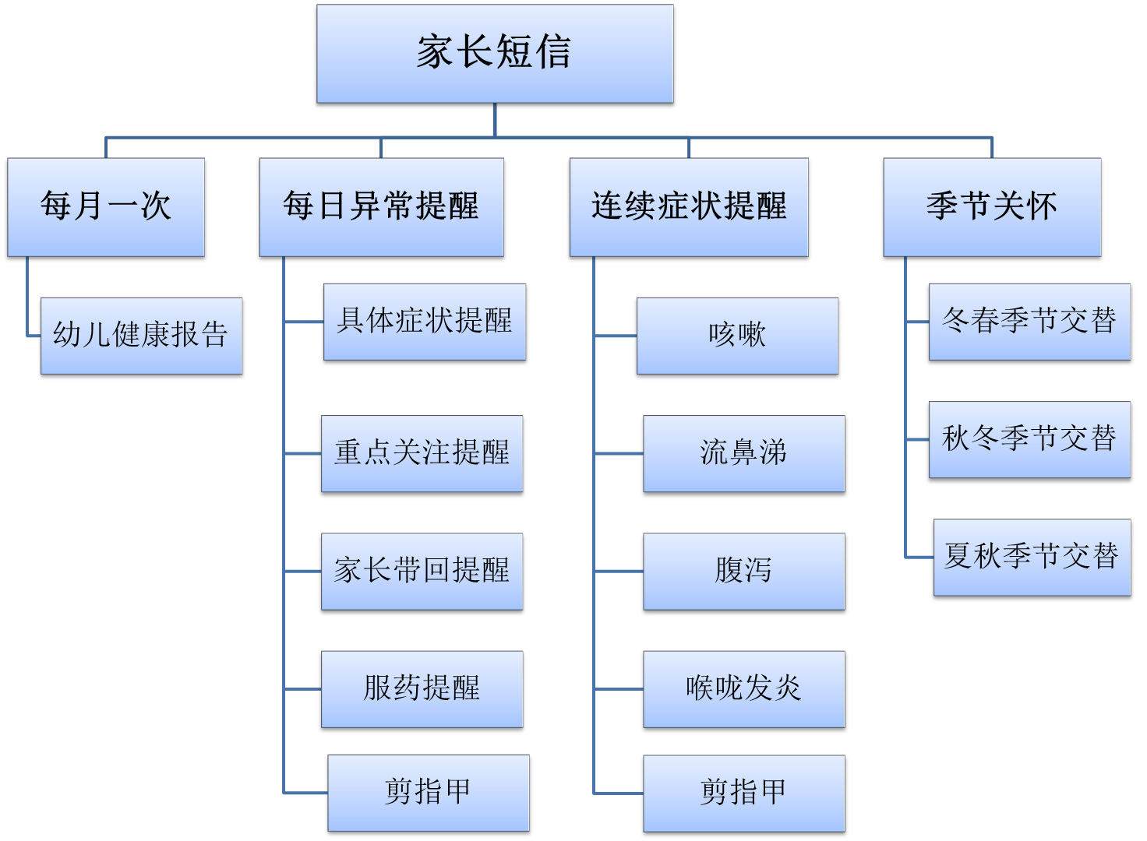

每日异常提醒
当幼儿晨检完毕，晨检结果上传至晨检服务器后，如果晨检结果有异常症状时，需要及时向家长手机发送晨检异常提醒短信，格式描述如下：
异常类型 | 内容格式
重点观察提醒 | 尊敬的***小朋友家长，今日晨检您的小孩体温：*** 度，[并有症状名称[，症状名称。。。]的症状]，需要重点观察，已通知老师特别留意您的小孩，有异常老师会随时联系您，请您放心
家长带回提醒 | 尊敬的***小朋友家长，今日晨检您的小孩因病不宜入园（体温：*** 度[，并有症状名称[，症状名称。。。]的症状），已由家长带回，请您尽快带小孩就医，祝小朋友早日恢复健康
剪指甲提醒 | 尊敬的***小朋友家长您好，今日晨检发现您的小孩指甲过长，为保证小朋友的个人卫生，请您定期为小朋友修剪指甲，谢谢！
其他症状（不涉及家长带回、重点观察） | 尊敬的***小朋友家长您好，今日晨检您的小孩体温：***度，有症状名称[，症状名称。。。]的症状，老师会特别留意你的小孩，也请您留意小孩的在家表现，谢谢。
给家长的每日异常提醒短信发送要求说明：
- 涉及家长带回的统一按照家长带回提醒格式进行发送
- 涉及重点观察的统一按照重点观察提醒格式进行发送
- 有剪指甲的短信单独提醒，不和其他症状合并

连续症状关怀
当幼儿晨检连续多天出现相同的症状，例如咳嗽、流鼻涕等，需要给对应的幼儿家长发送连续症状关怀短信。
连续症状的判定标准：
- 统一症状连续出现3天（中间无间隔）涉及家长带回的统一按照家长带回提醒格式进行发送
连续症状短信根据具体的症状从对应的症状关怀短信库中随机选择，同一幼儿的短信循环使用，不要重复。

咳嗽关怀短信库
序号 | 提醒短信内容
1 | 尊敬的家长您好！温馨提示：孩子老是咳嗽不止，每晚睡前可以连皮生吃点白萝卜，也可以榨白萝卜法来喝，或拌萝卜丝吃均可以，因为白萝卜润肺、利咽、止咳、化痰的效果。
2 | 尊敬的家长您好！温馨提示：宝宝咳嗽需要注意饮食，多吃蔬菜水果，避免冷、酸、刺激性食物，巧克力、油炸食品、肉类，可滋生痰液使咳嗽加重。过敏性咳嗽的宝宝，一定要远离过敏原、过敏食物。
3 | 尊敬的家长您好！多喝温热的饮料可使宝宝黏痰变得稀薄，缓解呼吸道黏膜的紧张状态，促进痰液咳出。最好让宝宝喝温开水或温的牛奶、米汤等，也可给宝宝喝鲜苹果汁和梨汁等，不宜喝橙汁、西柚汁等柑橘类的果汁。
4 | 尊敬的家长您好！温馨提示：宝宝咳嗽可以多食用山药粥，最好是空腹食用。山药健脾胃、补肺气、益肾精。注意：山药煎煮的时间不宜过久， 否则其中所含的淀粉酶就会分解，丧失滋补功效。
5 | 尊敬的家长您好！宝宝咳嗽忌吃桔子和鱼腥虾蟹、忌吃寒冷食物，桔肉生热生痰，腥味刺激呼吸道，避免加重宝宝咳嗽。
6 | 尊敬的家长您好！宝宝咳嗽不好，可以食用川贝母蒸梨。将碗装着雪梨加冰糖、川贝母粉末、水，隔空蒸半小时即可食用。贝母为化痰止咳良药，与雪梨、冰糖并用，则起化痰止咳，润肺养阴功效，治疗久咳不愈，痰多，咽干，气短乏力。
7 | 尊敬的家长您好！幼儿咳嗽咳食用二果猪肺汤（将罗汉果、无花果、猪肺、苦杏仁一起煲煮），每天早晚两次，以淡食为主。吃猪肺，嚼食罗汉果、无花果片，饮汤汁。因为罗汉果有养阴清肺，止咳化痰的效果。
8 | 尊敬的家长您好！幼儿咳嗽可用鱼腥草炖雪梨，隔渣后饮用，早晚两次，吃梨，饮汤汁。因为鱼腥草性味辛，寒，功专清热解毒，利尿消肿。该疗法有清肺止咳，清化痰热的功效。
9 | 尊敬的家长您好！幼儿咳嗽时，要注意防止异物吸入，室内空气要保持清新，室内不能吸烟，以免诱发咳嗽。幼儿咳嗽要注意保暖，适当的增减衣物。加强锻炼，增强抵抗力。尽量避免去拥挤的公共场所，减少感染机会。
10 | 尊敬的家长您好！温馨提示：预防儿童咳嗽或者增强儿童体质，可选用艾叶温水泡脚给孩子泡脚时间不宜太长，泡10-15分钟左右即可，并且泡脚的时间应该尽量选在白天。因为泡脚可以升腾人体的阳气，如果选择晚上泡脚，阳气升散太过，反而容易影响孩子夜间的睡眠质量。
11 | 温馨提醒：除天气原因可能会导致孩子咳嗽外，积食也可能导致慢性咳嗽。如果孩子久咳不愈，而近期尤其是晚餐的饭量比较大，可以考虑用红萝卜山楂冰糖煮水给孩子喝。同时三餐定时定量，每次以七分饱为宜。如果孩子咳嗽症状没有缓解，还是需要尽早就医。
12 | 尊敬的家长您好！春季是上呼吸道疾病的高发期 ，儿童春季感冒咳嗽并非都是“上火”，清热败火的中药应慎服，否则可能损伤孩子身体发育所需的“阳气”。
13 | 温馨提示：春季预防儿童感冒咳嗽，可给婴幼儿增加富含维生素A的食物，如胡萝卜、菠菜、南瓜、红黄色水果、动物肝、奶类等，多吃含锌、含维生素C、含铁丰富的食物，可有效减少感冒发生。
14 | 尊敬的家长您好！温馨提示：对于风寒咳嗽即是着凉咳嗽，宝宝要禁食寒凉食物如香蕉 、猕猴桃、甘蔗、西瓜 、慈姑 、茄子 、海带 、藕等 ，过多进食寒凉食物 会伤及脾胃，聚湿生痰； 禁食肥甘厚味食物如，禁食橘子。
15 | 温馨提示：小朋友在咳嗽的情况下，要督促孩子不要玩得太累，否则会咳得更厉害。注意给孩子适当保暖，既不能让孩子受凉，也不要使孩子热得满头大汗，同时勤开窗通风換气，要保持室内空气清新。
16 | 温馨提示：对于易患咳嗽的病儿，应加强身体锻炼，增强抗病能力。注意气候变化，防止受凉，尤其是冬季，注意胸腹部保暖。病后适当休息，多喝水，不能进食油腻食品。注意保持室内空气流通，避免煤气、尘烟等刺激。
17 | 温馨提示：当气温骤降，或炎炎夏日突然进入空调房时，小朋友由于受凉而引起的咳嗽，多属于里热外寒型咳嗽。可以用生姜3小片，切碎，跟30克大米同煮成稀粥，每天给宝宝吃2次，连续吃3～5天。这个食疗方法有暖脾胃、散风寒、利肺气的作用。
18 | 温馨提示：对风热引起的咳嗽，注意饮食清淡，不要过食荤腥，辛辣刺激性食物，防止受寒。可采用桑菊饮加减：桑叶8g，菊花10g，桔梗10g，杏仁6g，连翘15g，黄芩9g，炙杷叶10g，前胡6g，水煎服，日1剂，连服3～5天。

喉咙发炎关怀短信库
序号 | 提醒短信内容
1 | 尊敬的家长您好！温馨提示：幼儿喉咙发炎应注意饮食，少吃甜食凉食零食及刺激性食物，多喝白开水。如果长时间未痊愈，应及时就医，保证幼儿健康。
2 | 尊敬的家长您好！温馨提示：幼儿喉咙发炎时期，应以饮食清淡，不要辛辣，尽量的流质饮食，多吃蔬果为主。
3 | 尊敬的家长您好！温馨提示：宝宝喉咙发炎，很容易引起咳嗽。可以煮冰糖梨水或者泡金银花茶喝，冰糖水有清热润肺的功效，金银花有清热消毒的作用。
4 | 尊敬的家长您好！温馨提示：宝宝喉咙发炎除了注意饮食之外，还需要注意坚持室外运动，增强宝宝疾病防御能力。平时需要培养宝宝咽喉部卫生习惯，保持咽部清洁。
5 | 尊敬的家长您好!温馨提示：孩子喉咙发炎一般与感冒同时存在，应注意饮食营养平衡。食物以清淡为主，比如瘦肉粥、蔬菜粥等。
6 | 尊敬的家长您好！温馨提示：孩子喉咙发炎肿痛时，饮食需要注意，生冷、油腻、辛辣，肉喝海鲜类的食物不要吃。多喝白开水，多吃蔬果。保证孩子消化通畅。
7 | 尊敬的家长您好！孩子喉咙发炎时请注意保持孩子口腔卫生，另外需要注意饮食卫生的，保持空气流通，尽量避免细菌感染导致喉咙肿痛、感冒咳嗽等其他疾病！
8 | 尊敬的家长您好！温馨提示：孩子喉咙发炎、红肿，可以使用蜂蜜雪梨水。将雪梨削皮切块加水炖煮之后，加入蜂蜜搅匀即可喝水吃梨肉，可缓解秋燥引起的口干口渴、咽干等症。
9 | 尊敬的家长您好！温馨提示：喉咙发炎忌食过甜水果，如苹果香蕉。食疗应采用健脾养肺的食物，如粳米、木耳、白萝卜、百合等。多食用新鲜蔬菜，可以供给多钟维生素和机盐，有利于机体代谢功能的恢复，保持营养均衡，提高身体抵抗力。
10 | 温馨提示：小儿发生喉炎后，因其喉腔狭小，喉部黏膜下组织松弛，黏膜淋巴管丰富，极易产生水肿并阻塞喉腔，容易引起呼吸困难症状，如鼻翼扇动、吸气时出现胸骨上提，出现“空空”样咳嗽等症状，家长如发现小朋友出现这种现象要及时带小朋友去医院就诊。
11 | 小朋友喉咙发炎多数患儿可伴有不同程度发热，但高热少见，大多数为轻中度发热， 由于喉阻塞与缺氧，患儿常伴烦躁不安、拒绝饮食，家长要注意观察病情，及时带小朋友就医。
12 | 在冬春季节，小儿多发急性上呼吸道感染引起的急性喉炎，家长要注意小朋友的个人卫生，积极控制感染，同时让小朋友多进行体育锻炼，增强体质。
13 | 温馨提示：预防小儿扁桃体炎，要注意小孩子的饮食，忌生冷、刺激性食物（辣椒、花椒等），饮食要清淡、营养均衡，另外要保持居室清洁、安静、空气流通。
14 | 防止扁桃体发炎一是要避免受凉，在寒冷季节要注意保暖，防止受凉感冒；二是要增强小儿自身的免疫力，让孩子多一些户外活动锻炼，增强对寒冷的适应能力；三是在扁桃体第一次发炎时，要彻底治愈。
15 | 预防扁桃体发炎：爱护口腔卫生，养成良好的生活习惯。父母要督促孩子每天早晚刷牙、饭后清水漱口；避免食物残渣存在口腔中；按时就餐，多喝水，多吃青菜、水果，不可偏食肉类，尤其不可过多食用炸鸡、炸鱼。因为这些食物属于热性食物，孩子吃了易“上火”从而发生扁桃体炎。
16 | 温馨提示：细菌性和病毒性感染的宝宝咽喉炎传染性都非常强，家长要注意小朋友的清洁，饭前便后外出归家时要勤洗手，尽量少去人群密集的地方，保持室内空气流通，多喝水。
17 | 温馨提示：喉咙发炎要少吃煎炸的，凉的，辛辣的等刺激性的食物；多喝水，多吃富含胶原蛋白和弹性蛋白的食物，如猪蹄、猪皮、蹄筋、鱼类、豆类、海产品等，多摄入富含B族维生素的食物，如动物肝脏、瘦肉、鱼类、新鲜水果、绿色蔬菜、奶类、豆类等，同时保持睡眠充足，保持口腔卫生，这样有利于促进损伤咽部的修复。
18 | 喉咙发炎是轻度感染或局部刺激造成的，可以用有清热解毒的中药野菊花，或用野菊花陈皮和金银花泡茶等泡茶喝，多喝点热水，不要让自己受凉。

发烧关怀短信库
序号 | 提醒短信内容
1 | 尊敬的家长您好！季节交替，细菌增多、天气变化，孩子容易患上感冒、发烧等症状。孩子正常体温参考值如下：口腔体温范围36.7℃～37.7℃之间 ，腋窝温度范围36.0℃～37.4℃之间，请您请、密切关注孩子健康情况。
2 | 尊敬的家长您好！温馨提示：孩子发烧期间，家长给孩子进行药物降温，药物降温都需要在医生指导下进行。以确保对症下药。
3 | 尊敬的家长您好！温馨提示：孩子发烧常用的温水浴物理降温法：即用温水毛巾擦拭全身。这是一种很好的降温方法，也适合所有发烧的宝宝。水的温度32～34 oC比较适宜，每次擦拭的时间10分钟以上。擦拭的重点部位在皮肤皱褶的地方，例如颈部、腋下、肘部、腹股沟处等。
4 | 尊敬的家长您好！幼儿发烧时多喝温开水、青菜水和水果汁。给宝宝多喝水，补充体液，这是最基本的降温方法，而且非常有效实用，适合于所有发烧的宝宝。不要给宝宝喝冷的水，因为宝宝发烧时经常伴随有胃肠道症状和咳嗽，喝冷水会加重这些伴随症状。要给宝宝喝温水。
5 | 尊敬的家长您好！幼儿发烧时忌吃鸡蛋。鸡蛋含有丰富营养，能够提供宝宝成长的热量和各种矿物元素，也能够提高宝宝的免疫力。可鸡蛋所含有的卵蛋白和卵球蛋白，是一种完全蛋白质，99.7%能被人体吸收。进食鸡蛋后会产生一定的额外热量，使机体热量增高，进而加剧宝宝身体发热。
6 | 尊敬的家长您好！宝宝感冒伴随发烧期间忌吃蜂蜜橘子，应以清热为主，不宜滋补。蜂蜜是益气补中，橘子肉是反热生痰，所以宝宝内热得不到很好清理和清除，还容易引发其他病症。
7 | 尊敬的家长您好！宝宝在发热时注意多休息，保持室内空气新鲜，通风良好，温暖适宜；给予易消化食物，多喝开水；注意口鼻眼的卫生。低烧时可用物理隆温法如不见好转或高热持续不退建议及时就医。
8 | 尊敬的家长您好！宝宝发烧出汗可以调节体液循环有助于排毒。家长应及时帮宝宝擦去身上的汗水，换上干净衣服。注意给孩子多喝白开水，防止脱水。宝宝的衣服和被褥不要过多过厚，应穿宽松衣裤，以利有效出汗和散热；，发热宝宝不要穿过多衣服和盖过厚被褥，容易导致高热不退，甚至诱发高热惊厥！
9 | 尊敬的家长您好！宝宝发烧期间身体发冷是由于身体四肢循环变差导致手脚冰冷。家长应为宝宝添加衣物，并让其多喝些温水，帮助提高体温，有利于孩子痊愈。
10 | 尊敬的家长您好！温馨提示：小朋友体温调节中枢发育不完全，发热应引起重视。小朋友发热处理原则：如体温小于38摄氏度应以物理降温为主，如体温超过38度应及时就医查明引起发热原因。
11 | 温馨提示：宝宝物理降温和退烧方法——全身温水拭浴或泡澡：将宝宝衣物解开，用温水(37℃左右)毛巾搓揉全身或泡澡，如此可使宝宝皮肤的血管扩张，将体气散出；水气由体表蒸发时，也会吸收体热。 每次泡澡约10～15分钟，约4～6小时一次。
12 | 温馨提示：夏季宝宝容易发烧，由于天气热，许多儿童常是满头大汗，满脸通红，父母别以为是暑热造成的，不可以掉以轻心，只要孩子不想吃饭，懒得动弹，就要注意是否发烧，夏季宝宝发烧要特别注意传染病的发生，及时上医院诊断。
13 | 温馨提示：小朋友发热的热量消耗大，水分丢失多，所以要适当休息，多饮水；出汗过多时，还要在水中加少许盐以补充电解质。要给予清淡、易消化的食物。居室室温、湿度要适宜。
14 | 温馨提示：发烧病人要多饮水，以增加小便的排泄和汗腺的分泌并补充高热消耗的水分。在发烧时胃肠消化力会有所减退，应为孩子准备一些可口、富有营养而又易消化的食物。如牛奶、鸡蛋羹，粥，新鲜水果、蔬菜等，为了开胃，还可给孩子做些爽口小菜。
15 | 温馨提示：发烧病人出汗多，要勤换内衣。内衣要干净、柔软，以纯棉为佳。要常用淡盐水漱口，保持口腔卫生。早晚洗脸、洗脚时要注意保温。
16 | 尊敬的家长您好！小朋友感冒发烧，温馨提示：家长别急着用退热药，发热是身体对病毒或细菌入侵产生的一种反应，有利于歼灭入侵的病毒和细菌，体温不超过38摄氏度一般不要急于退烧，没有明确诊断前，盲目退烧可能掩盖病情，干扰对病情的诊断。当体温达到39度以上时要在医生指导下退热。
17 | 尊敬的家长您好！温馨提示：专家认为，小朋友发烧在38.5度以下不用药退热处理，选用物理降温，如解开衣服，褪去包被，用温水给孩子擦身子散热。切忌不可使用酒精给小儿擦身，酒精很容易使血管扩张，血容量下降引起休克。
18 | 尊敬的家长您好！秋冬季节，小朋友容易感冒发烧，孩子感冒后，家长要定时测量体温、脉搏、呼吸。室内要保持空气新鲜，注意通风，防止烟尘，通风时注意不要让风直接吹着孩子；如果屋里干燥，应洒些水或使用加湿器；同时注意小朋友的卫生和保温。

皮疹关怀短信库
序号 | 提醒短信内容
1 | 尊敬的家长您好！针对孩子出疹性疾病的患儿不宜采用冷敷和酒精擦浴，以免刺激皮肤，影响皮疹揉法。
2 | 尊敬的家长您好！ 困扰宝宝的几类皮疹，大部分都是由于宝宝脏腑功能欠佳，免疫功能下降内毒素清除障碍有关。发热时可以多喝水，吃抗病毒包括清热解毒的药物，调整宝宝饮食，顾护脾胃。若症状显著并伴有发热时，不能大意，要高度重视，及时带宝宝到医院就诊。
3 | 尊敬的家长您好！患湿疹的宝宝应保持皮肤清洁干爽，宜用温水和不含碱性的沐浴剂清洁宝宝身体。患有间擦疹的宝宝，要特别注意清洗皮肤的皱褶间。洗澡后，抹干宝宝身上的水分，再涂上非油性的润肤膏，以免妨碍皮肤的正常呼吸。
4 | 尊敬的家长您好！患皮疹的宝宝避免受到外界刺激。家长应要加强留意宝宝周围的温度和湿度变化，避免皮肤曝露在冷风或强烈日晒下。夏天要保证孩子身体清洁干爽，冬天干燥，替宝宝搽上防过敏的非油性润肤霜。除了注意天气变化外，家长不要让宝宝穿易刺激皮肤的衣服，如羊毛、丝、尼龙等。
5 | 尊敬的家长您好！宝宝患上皮疹，家长应要经常修剪宝宝的指甲，注意孩子指甲卫生，减少抓伤机会，避免细菌感染。
6 | 尊敬的家长您好！宝宝湿疹，要注意避免吃易过敏的食物，如：鸡蛋，鱼虾 ，海产品等。避免过热，减少出汗的机会，给宝宝穿纯棉衣物，用温水洗脸洗澡，尽量不用沐浴露之类的。
7 | 尊敬的家长您好！宝宝患有皮疹，要注意勤换勤洗衣物，保持干爽干净。要注意空气流通、干净，避免空气中的尘螨导致宝宝皮疹加重，多喝开水，保证肠胃顺畅。
8 | 尊敬的家长您好！患有湿疹的幼儿应勤剪指甲，避免细菌残留，抓伤患处。衣服不要过多，贴身衣物可选浅色的纯棉或真丝制品。并要清洁、舒适、宽松、柔软，避免过紧、过硬、过脏的衣物对皮肤产生不良刺激。
9 | 尊敬的家长您好！患儿推荐温清水洗澡，避免使用热水、肥皂、沐浴液、洗发水等含有香料的洗涤品。皮肤干燥可选用橄榄油等低致敏护肤品。在日常饮食中应选择具有清热、利尿、凉血的食品。如黄瓜有清热利水解毒之功效，芹菜清热利湿，丝瓜清热凉血，冬瓜清利水湿，藕凉血利尿等等。
10 | 荨麻疹又叫“风疹块”，是由各种因素引起的一种血管瓜性皮疹。患儿皮肤痒，出现红色风团，大小形态不一，也可融成一片。温馨提示：家长护理时要去除可疑的病因，如发现与进食某些食物，接触某些花草，或服用某些药物有关，应加以禁用、禁食。
11 | 风疹俗称“风痧”，是由风疹病毒引起的急性传染病；托幼机构，小学的孩子都可传染，发热1~2天后即出皮疹，呈淡红色斑丘疹，先发自头脸部迅速及躯干和四肢，一日内出齐，手足心无皮疹。 发热期间应多饮水，给孩子进食易消化的食物，并口服维生素等 。配合医生治疗 。
12 | 麻疹俗称“痧子”，是麻疹病毒引起的传染性很强的呼吸道传染病。 接触过麻疹患儿的孩子2~3周后开始发烧咳嗽，流涕，眼泪汪汪，3~4天后出皮疹，初为淡红色斑丘疹，后增多融合呈暗红色，皮疹从耳后颈部开始，渐头面部、全身，最后到手足心，3~4天出齐，慢慢消退并留下棕褐色的色素沉着。温馨提示：房间内保持安静，定期通风，患儿避免直接吹风，防止受凉，做到不封窗(室内每天通风几次)，不忌嘴(恢复期可慢慢增加营养食品)。 保持五官清洁防止并发症 ，饮食与水分的补充 。
13 | 温馨提示：患湿疹的孩子千万不可以用有刺激性的香皂或浴液洗澡，清水洗就可以了。夏天要注意保持皮肤干燥，不要使用太多的痱子粉，孩子衣服要宽松、柔软。
14 | 温馨提示：小儿麻疹饮食护理：患儿发热期间给予清淡易消化的流质饮食，如牛奶、豆浆、蒸蛋等，常更换食物品种并做少量多餐，以增加食欲利于消化.多喂开水及热汤，利于排毒、退热、透疹.恢复期应添加高蛋白、高维生素的食物，家长要做好饮食护理。
15 | 适合麻疹患儿的食疗：马蹄80克胡萝卜100克大米 大米50克 冰糖10克 。将马蹄、胡萝卜分别去皮，切块； 锅内加入适量清水，倒入大米，用大火煮沸；放入马蹄块、胡萝卜块，改用小火熬煮 ；粥将成时，调入冰糖即可。具有清热解毒，止咳化痰的功效。
16 | 孩子得了麻疹如无并发症应在家中隔离。隔离时间为5天，有并发症者需延长至10天。由于麻疹病毒一旦离开人体很快就会丧失致病力，因此，只要居室经常开窗通风换气，就可以达到空气消毒的目的。家长接触病儿后，只需在户外逗留20分钟，即可不传染他人。病儿的衣服。被褥、玩具等在室外晒1～2小时就可达到消毒目的。
17 | 荨麻疹是一种比较容易反复发作的疾病，所以平时患者一定要注意日常生活细节，饮食上要有所调整，对于辛辣及海鲜等发物患者要忌吃，要避免饮酒，要加强锻炼，减少对肌肤的刺激，多吃新鲜水果蔬菜，多喝水。
18 | 小儿荨麻疹积极预防方法：锻炼小孩皮肤，使其成为不易过敏的体质：锻炼皮肤的方法有冲水、用冷水摩擦，所穿着的衣物只要保温即可，不需太过保暖，使皮肤能接受到合理的物理性刺激，以防止自律神经过敏性的亢进。 多多运动 推荐的运动为游泳 。
19

腹泻关怀短信库
序号 | 提醒短信内容
1 | 尊敬的家长您好！宝宝腹泻可以给宝宝喂苹果泥，苹果切块，捣成果泥后食用。每天食苹果泥2—3次，每次30—60克。适用于6月龄以上小儿。苹果含有果酸，能吸附毒素，并含有鞣酸，具有收敛作用，适宜于小儿腹泻症。
2 | 尊敬的家长您好！宝宝腹泻可能因受凉引起，家长应注意气候变化，即时增减衣服，注意腹部保暖。腹泻的宝宝往往由肠道痉挛引起腹痛，可用适宜温度的热水袋热敷，或喝些热饮料或用温手揉摸宝宝腹部，缓解腹痛。
3 | 尊敬的家长您好！宝宝腹泻可以喝胡萝卜汁，取鲜胡萝卜洗净切碎放入锅内，加盐3克、适量水，煮烂后去渣取汁，每天分2—3次服用。胡萝卜有健脾消食作用。
4 | 尊敬的家长您好！宝宝腹泻大部分由受凉引起。可将糯米略炒与山药共煮粥，糯米山药粥有健脾暖胃，温中止泻。适用小儿脾胃虚寒泄泻。
5 | 尊敬的家长您好！宝宝由于脏器娇嫩，不能承受过重的负担和压力。常喝过浓牛奶、过甜的果汁以及生冷食物，会引起腹泻、便秘、食欲不振，甚至拒食，还会引起急性出血性小肠炎。由于腹泻导致水分流失，应多喝开水。勤洗手，奶瓶和餐具保持干净。预防细菌感染加重腹泻情况。
6 | 尊敬的家长您好！幼儿尚未发育完全，腹泻病情变化较快，且腹泻容易发生脱水、酸碱平衡失调和电解质紊乱。预防的关键是补充水分和适量的食盐。严重脱水的患儿应到医院全面检查，就医治疗。
7 | 尊敬的家长您好！幼儿应避免进食量过多或次数过多，使食物不能完全消化，加重胃肠道负担。家长应定时定量的喂养，注意营养搭配。以及注意食物和餐具卫生，避免宝宝进食带细菌食物，引起肠道感染。
8 | 尊敬的家长您好！温馨提示：宝宝腹泻可食用焦米汤。将米粉放在锅内用文火炒至焦黄，加少量糖和水煮沸后服用。焦米汤有一定的热能，米粉炒热后可使部分淀粉转变成糊精，利于消化吸收；炒焦后的淀粉还有吸附肠内毒素及气体的作用。
9 | 尊敬的家长您好！温馨提示：长期腹泻导致宝宝发育迟缓，家长预防宝宝腹泻应做到注意营养均衡，饮食健康。另外养成良好的卫生习惯，注意双手清洁、奶瓶的消毒工作。让宝宝与细菌病毒绝缘。
10 | 腹泻营养治疗膳的做法：蛋黄膳：将鸡蛋煮熟后去壳和蛋白，用蛋黄放在锅内小火熬炼取油，1岁内婴儿每天一个蛋黄油，分2-3次服，3天为一个疗程，治疗腹泻，并有补脾益胃止泻作用；鸡蛋黄加少许面粉和姜丝所蒸出的鸡蛋饼也有同等功效。
11 | 苹果膳：苹果含鞣酸，有止泻作用。苹果一只洗净，蒸熟，食果肉或去皮捣成果泥食用，每次30~60克，每天3次。苹果汤也是治疗腹泻的辅助饮料。将苹果切碎加水250毫升和少量食盐，也可再加5%糖，煎汤代茶饮，适用于1岁内的婴儿。
12 | 腹泻营养治疗原则是饮食上进行调整，停止进食高脂肪和难以消化的食物，以减轻胃肠负担，逐渐恢复消化功能，补充维生素和电解质对应治疗，切忌滥用抗生素。积极采取饮食治疗对恢复体力非常重要。
13 | 温馨提示：腹泻的小儿在腹泻时，特别强调要补充液体，可用口服补液盐冲水频频饮之。在平时应注意不要伤及脾胃，应尽力避免食用冰凉的食品，不要暴饮暴食，不要食用味道过重的食物，随天气的变化增减衣物，预防感冒等。要让孩子参加适当的体育活动，以增强体质。
14 | 胡萝卜汤： 胡萝卜是碱性食物，所含的果胶能促使大便成形，吸附肠粘膜上的细菌和毒素，是一种良好的止泻食物。制作方法是，将胡萝卜洗干净，对切开，去掉茎，然后切成小块加水煮烂，再用纱布把渣过滤掉，最后加水(按 500克胡萝卜加1000克水的比例)加糖烧开就可以了。
15 | 温馨提示：小儿腹泻要注意：给足够的流体以防脱水，给足够的食物预防营养不良 ，加强臀部皮肤清洁和护理 ，注意观察病情变化，不要随意给腹泻患儿用抗菌素，病情不好转要及时就医。
16 | 小儿腹泻的忌食：忌含有长纤维素的各种水果和蔬菜，忌导致胀气食物 ，忌糖 ，少用蛋白质 ，忌脂类食物 ，忌不易消化物 ，忌滥用抗生素等。
17 | 温馨提示：气候突然变化、腹部受凉使肠蠕动增加；天气过热消化液分泌减少或由于口渴饮奶过多等都可以诱发消化功能紊乱导致腹泻，家长要注意幼儿合理饮食，注意卫生管理，培养良好的卫生习惯，流行季节应注意消毒隔离，注意气候变化，防止滥用抗生素。
18 | 温馨提示：丝瓜花也是很好的缓解腹泻的食物。如果条件许可的话，您可以摘几朵新鲜的丝瓜花，洗净后用来炒鸡蛋让宝宝吃，效果也非常不错
19

红眼病关怀短信库
序号 | 提醒短信内容
1 | 尊敬的家长您好。初夏季节是红眼病高发季节，预防幼儿红眼病家长应该要注意孩子个人卫生，勤洗手，毛巾、手帕、衣服等个人用品应勤洗勤换，避免细菌侵入眼睛引发红眼病。
2 | 尊敬的家长您好。若幼儿患上红眼病时，需注意保持眼部清洁。清理眼部时不要用硬性布擦拭，不要碰及角膜，须用柔软的经过消毒的纱布蘸取用生理盐水或凉开水湿润眼部擦去眼睛周围的分泌物。
3 | 尊敬的家长您好。温馨提示：眼内温度增高，容易造成细菌大量繁殖滋长。当幼儿患上红眼病时，注意不要给患儿热敷，不宜擦拭眼药膏之类的药物，应保持干净凉爽。切忌戴眼罩。
4 | 尊敬的家长您好！温馨提示：孩子患上红眼病后应隔离在家休息，要与家人分开洗脸水、脸盆、毛巾等。患儿的用具、玩具、毛巾应定期消毒，患儿不要到他人家里串门做客或到公共场所，避免传染给他人。
5 | 尊敬的家长您好！温馨提示：由于患红眼病时眼部分泌物较多，需要细心护理眼部，保持清洁。用生理盐水或3%的硼酸液洗眼或眼浴，再滴入眼药水充分发挥药效。患病初期冷敷，有利于消肿退红，在炎症没有得到控制时，忌用激素类眼药。
6 | 尊敬的家长您好！温馨提示：患红眼病时需要注意饮食习惯，忌食葱、韭菜、大蒜、辣椒、羊肉、狗肉等辛辣、热性刺激食物，最好不吃带鱼、鲤鱼、虾、蟹等海腥发物;应以清淡为主，多食入新鲜蔬果，保持肠道通畅。
7 | 尊敬的家长您好！温馨提示：红眼病患儿应多食具有清热、利湿、解毒功效的事物，如马兰头、枸杞叶、冬瓜、苦瓜、绿豆、荸荠、香蕉、西瓜等。
8 | 尊敬的家长您好！温馨提示：维生素对眼睛的健康发育有不错的帮助，建议患儿多补充维生素A、D，可用车前草、薄荷叶煎汤洗眼或服用，枸杞、金银花等对红眼病都不错。少吃甜食及甜度过高的水果，糖分会提供热量，使火气上升，加重发炎反应。
9 | 尊敬的家长您好！温馨提示：治疗红眼病应培养孩子养成良好的卫生习惯，勤洗手，少揉眼睛，使用的毛巾用开水煮5-10分钟，消毒晒干。及时待孩子到医院治疗，在医生的指导下针对性使用抗病毒或抗生素眼药水，彻底治愈病症。
10 | 红眼病主要是由病毒或细菌引起，通过接触性传播。预防红眼病，应养成良好的卫生习惯，饭前、便后、外出回家后要及时用有杀菌效果的洗手液或肥皂洗手。如果眼睛感到痛痒，不要直接用手去揉擦，应洗手后用毛巾擦洗。
11 | 温馨提示：夏季的游泳池是红眼病很重要的传播途径，因此建议去游泳时一定要戴上密封性良好、质量上乘的游泳镜，不要随意摘下，游完泳尽快用具有杀菌功能的沐浴产品清洗脸部和身体。
12 | 温馨提示：预防红眼病为了整个家人的健康，建议经常对家中的门把手、电话机、遥控器、桌椅等一切公共物品进行消毒，而个人用品如毛巾、手帕等则要经常煮沸消毒。
13 | 温馨提示：红眼病注意别滥用眼药水，红眼病虽然传染性强，但该病具有自限性，轻微的红眼病(如只是眼睛发红、痛痒)即使不采取任何治疗，只要不揉眼睛、保持卫生，可以经常冲洗眼睛，每天用生理盐水或白开水冲洗眼睛数次，将眼内分泌物清洗干净，并用消毒棉签擦净眼睑边缘，一般也可在10天内自愈。
14 | 温馨提示：患红眼病时，眼屎多，结膜囊内分泌物聚集，每天可用3%硼酸水或生理盐水冲洗眼睛2-3次，并用消毒棉签拭净眼缘。也可用中草药方剂洗眼或湿敷。可选用抗菌眼药水点眼，每1到2小时点眼一次。
15 | 温馨提示：红眼病的预防：家里有养宠物的，要与动物保持一定的距离，因为动物皮肤或毛囊内会暗藏细菌与虱子，同时避免被猫犬舔耳或舔脸，这些都容易造成感染眼疾病。
16 | 温馨提示：红眼病治愈后只能获得短时间的免疫力，但并不能保证不会再次感染上，甚至一些病人是连续感染上红眼病的，只有阻断传染途径才能防住红眼病。
17 | 温馨提示；若出现红眼病要及时治疗，红眼病可轻可重，有些“厉害”的细菌和病毒感染的红眼病，若不进行及时治疗，还会向周围扩散。急性红眼病没及时治疗还可能变成慢性红眼病，反复发作。
18 | 温馨提示：春季是宝宝红眼病高发季节，预防红眼病家长要注意尽量不要或少带宝宝去人口密集的公共场所，比如游泳池、电影院、商场超市等，同时要让宝宝注意个人卫生，不要用脏手揉眼睛，要勤剪指甲，饭前便后要洗手。
19

每月健康报告
利用晨检设备的 IC 卡刷卡功能，系统还可以实现教师考勤的功能，将教师 的考勤也纳入到晨检与健康管理系统。我们可以根据月份统计教师的考勤记录， 了解老师当月的考勤信息，包括正常次数、缺勤次数以及迟到次数等。
点击迟到早退次数及缺勤次数还可以了解当月该教师具体的考勤信息。

***小朋友家长您好，您的小朋友入园晨检发现异常，健康状况良好。您可以登录www.yey.com查看孩子详细的健康档案，感谢您对我园工作的支持。

季节交替关怀
季节交替关怀短信包括冬春季节交替、春夏季节交替、夏秋季节交替以及秋冬季节交替的关怀短信，用于提醒家长注意季节交替的小孩健康。
季节交替的时间划分定义如下，南方与北方稍有不同：
异常类型 | 南方省份 | 北方省份
冬春季节交替
春夏季节交替
夏秋季节交替
秋冬季节交替

冬春交替短信库
序号 | 提醒短信内容
1 | 尊敬的家长您好！近段时间是流感,流脑的高发期,请注意家人的饮食和穿衣。 注意为孩子保暖，发现有发烧、发热情况请立刻到医院检查，在家里养好病再回学校，谢谢！
2 | 近来气温多变，也是各类流行病高发的季节性，为了孩子的健康，请提醒孩子注意保暖，注意饮食卫生和个卫生，进行适时的体育运动， 增强身体素质。
3 | 尊敬的家长您好！近来气温回升，天气暖和，有些孩子容量流汗，请家长注意安排孩子勤洗澡，勤换衣，注意好个人卫生。
4 | 尊敬的家长您好！春天是一个充满希望的季节，同时也是很容易犯困的季节，请提醒您的孩子注意休息，保持充足的睡眠，提高身体的抵抗力！
5 | 尊敬的家长您好！春季是呼吸道传染的高发季节，幼儿因机体应变能力差，最容易受凉感冒，继而发热，望家长多留意孩子的饮食和穿衣保暖。
6 | 尊敬的家长您好！冬春交替气温回升，容易患感冒。预防流感需保持良好的生活习惯，勤洗手、保持室内空气流通，外出尽量佩戴口罩做好防护，如果感冒应及时就医并居家休息。
7 | 尊敬的家长您好！白萝卜具有很高的食用和药用价值，生食味辛性寒，熟食味甘性微凉。白萝卜除含葡萄糖、蔗糖、果糖、粗纤维、维生素等多种矿物质及少量粗蛋白外，还有多种氨基酸，能增强免疫能力，甚至抑制癌细胞生长。冬春交替季节适当吃些萝卜，可起到顺气防感冒的作用。
8 | 尊敬的家长您好！冬春交替季节，家长可为幼儿用食盐漱口，保持口腔清洁，也可在早晨让幼儿喝点盐水，对肠胃有清洁和清热解毒的功效。还可用姜水浸脚，或用毛巾以姜水为幼儿擦拭胸口或背部，可以增添心肺功能，提高抵抗能力。
9 | 尊敬的家长您好！冬春交替温差大、气候变化大，孩子适应能力差容易患病，家长应适时增减衣服。注意孩子饮食均衡，多喝开水，多摄入新鲜蔬菜、水果，少吃油腻、油炸食品。注意适量的户外运动，户外运动之后，注意清洁皮肤。

春夏交替短信库
序号 | 提醒短信内容
1 | 各位家长，由于天气逐渐炎热，各种疾病开始肆虐，请提醒您的孩子注意个人卫生。如果他有各种既往病史，请您提前贮备好各种应对的药物，为了孩子的健康，请您留意。
2 | 尊敬的家长您好！春末夏初，是各种传染性疾病传播的季节，为避免感染，应尽量减少孩子到人流密集的公共场所，养成良好的卫生习惯，保持室内空气流通，注意饮食卫生，防止病从口入，增 强抵抗力。
3 | 尊敬的家长您好！现时属春夏季交替时节，望家长在百忙中指导你的孩子学习自理，勤洗衣物，勤晒被褥，以确保个人卫生和身心健康。
4 | 尊敬的家长您好！近期又进入细菌繁殖的高峰期，很易得一些流行疾病。请您提醒小孩多点水，积极参加体育锻炼，争取与疾病绝缘。
5 | 尊敬的家长您好！最近天气炎热，请注意让孩子多喝水，预防中暑，让每一个孩子都有一个健康的身体。
6 | 尊敬的家长您好！教育幼儿注意卫生，防止病从口入，天气炎热，食品容易变质。因此不要吃隔夜隔顿菜，凉拌食物尤其要注意饮食卫生的安全。吃瓜果要洗净去皮，蔬菜要洗净，并加少量蒜泥、醋、既能增加食欲，促进消化，又能灭菌解毒。
7 | 尊敬的家长您好！天气变化大，宝宝容易感染上呼吸道疾病。建议家长让孩子多喝白开水，少吃油类、脂肪类、高蛋白及刺激性食物，可以适量喝鲜奶或酸奶，促进消化。
8 | 尊敬的家长您好！春夏季是传染病多发季节，注意家中空气的流通，家中有人感冒，请及时给孩子服预防药，并给孩子多吃大蒜。定期用药，消灭四害。可用蚊帐、蚊香、纱窗等防止蚊虫叮咬。同时接种乙脑疫苗预防。
9 | 尊敬的家长您好！ 幼儿运动后容易出汗着凉，请在幼儿运动前先脱去一件外衣，在运动后在及时穿上。勤洗脸、洗澡，可在洗澡水里加入花露水消暑解热，大汗后不宜冲凉水澡。

夏秋交替短信库
序号 | 提醒短信内容
1 | 各位家长：最近天气逐渐转冷，请给孩子们添衣保暖预防感冒。
2 | 尊敬的家长您好！每年夏秋季节都是红眼病的高发时期，近段时间由于天气潮湿闷热，容易滋生细菌和病毒，请注意孩子的个人卫生，经常洗手，不要用手揉眼睛，也不要和他人共用毛巾、手帕，以防交叉感染。
3 | 尊敬的家长您好！秋天气候变化异常，是感冒等上呼吸道感染病的高发季节。要注意随温度变化选择衣物，增加户外活动，保持室内环境良好通风，要适当多饮水，多吃水果；经常使用冷水洗脸洗鼻，也有助于感冒的预防。
4 | 尊敬的家长您好！ 夏秋交替，昼夜温差较大，小孩抵抗力较差免疫力低下，极易感冒。特别注意不能因为贪凉就大吃冷饮、洗冷水澡、久吹空调，加大感冒的机会，要注意饮食合理调节，多吃新鲜的水果蔬菜，保证足够的睡眠休息，增强抵抗力。
5 | 尊敬的家长您好！夏秋交替，暑湿较重，容易引发腹泻，在消暑的同时，要注意保护脾胃。减少冰镇食物的摄入，以清淡、常温食物为主，多吃如冬瓜、萝卜、薏米等，特别注意要少吃冷饮，空调间与室外温度不宜相差过大，保证睡眠充足，提高身体抵抗力。
6 | 尊敬的家长您好！夏秋交替时节小儿身体机能还未发育健全，抵抗力较低，容易感染呼吸道疾病。鼓励他们适当参加运动，增强体质。尤其是到绿色植物较多的公园去散步、活动，呼吸清新的空气。尽量少去或不去人员流动大、人群密集的场所，如商场、车站、游乐园、集市等，以防止传染病的发生。
7 | 尊敬的家长您好！入秋时节，因湿度降低而出现秋燥，而秋燥对人体危害最大的部分是肺部，因此，应积极锻炼，增强肺功能，预防肺炎的发生。要注意饮食方面的调养，少吃辛辣食物，多吃养阴润肺的食物，如梨、萝卜等，以增强肺部的水分。
8 | 尊敬的家长您好！：秋季病菌繁殖快，食物易腐败，是细菌性食物中毒、细菌性痢疾、大肠杆菌肠炎等肠道疾病的多发季节，应注意饮食和生活规律，要加强锻炼，饮食应以温、软、淡、素、鲜为宜，做到少吃多餐，同时还应注意进食时细嚼慢咽，以利于消化吸收，减轻胃肠负担。
9 | 尊敬的家长您好！夏秋交替，气候干燥，幼儿应以滋阴祛燥、润燥生津、清热解毒及助消化的食物为主，应保持肠道通畅。如甘蔗、香蕉、柿子等各类水果，蔬菜可多食胡萝卜、冬瓜、银耳、莲藕以及各种豆类及豆制品等，以润肺生津。其中，柚子是最佳果品。

秋冬交替短信库
序号 | 提醒短信内容
1 | 尊敬的家长您好！天气转冷孩子的饮食注意要增加营养，多补充维生素可以耐寒，多吃谷类保证充足能量，多喝牛奶可防止缺钙，同时让孩子多吃胡萝卜可以预防感冒。
2 | 尊敬的家长您好！因气候转变，天气变的干燥，所以您要注意早晚给小孩添加衣服，饮食上注意让小孩多吃果蔬类，增强其机体抵抗力，少吃辛辣食物，喝较为清谈的汤水。
3 | 尊敬的家长您好！家长您好！最近天气非常干燥，易出现风燥感冒：鼻塞、流鼻涕、嗓子疼、头沉，此外还有咽喉干痒、干咳、轻度胸闷等特殊表现，请您和孩子注意多喝水，吃清淡食物，适当锻炼进行预防。
4 | 尊敬的家长您好！冬季非常干燥，小朋友一定要多喝水，并适量补充维C，维C对预防感冒流鼻涕有一定作用的，请家长尽量不要把小朋友带去人多的地方，人多的地方空气污浊，阳光充足的时候带着小朋友出门去锻炼锻炼。
5 | 尊敬的家长您好！冬季请家长告诉孩子多搓手、搓脸、搓脚，磨擦生热增加局部温度可加速血液循环，能预防冻疮，还能对预防感冒起到一定的作用！
6 | 健康饮食：胃口不好的孩子在冬天尽量少吃或不吃水果，因为水果寒凉，容易伤胃肠。平时寒凉的食物都要少吃或不吃，膨化食品、油炸食品、油腻难消化的食物也是如此，尽量吃烧得烂、软、利于消化吸收的食物。
7 | 尊敬的家长您好！由于温差较大，幼儿早晚应比中午多加一件衣服。对于好动、易出汗的幼儿，在其玩耍时可在其背后垫一块毛巾或玩后及时给他更换衣服。同时幼儿的鞋子应以轻便的运动鞋为主，少穿皮鞋。
8 | 尊敬的家长您好！请家长给幼儿喂食含维生素丰富的食物，特别是含维生素A、C，有助于预防呼吸道感染。在秋季，大蒜、萝卜、生姜、韭菜都是可以增加幼儿抵抗力的食物。平时给幼儿煮点萝卜水、生姜水等。对于常在秋季咳嗽的幼儿，家长可以多炖些冰糖生梨水给幼儿吃。
9 | 尊敬的家长您好！天气寒冷，要保持室内空气流通，幼儿被子需要经常换洗，并经常晒太阳，避免细菌滋生。家长应多带幼儿到户外活动，多晒太阳，晒太阳可以促进体内钙的吸收，同事增强幼儿的体质。

附录

图例提示规则
提示图例与异常症状的具体的对应关系如下：
重点关注症状 | 图例 | 重点关注症状 | 图例
重  点  观  察 |  | 发  烧 | 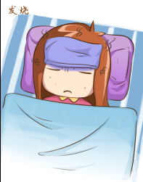
喉  咙  发  炎 | 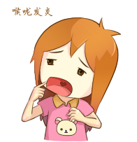 | 皮  疹 | 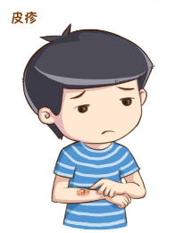
咳  嗽 | 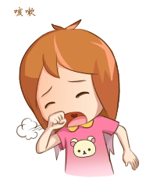 | 流  鼻  涕 | 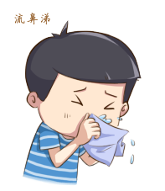
腹  泻 | 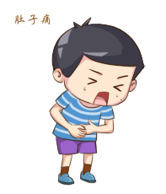 | 服  药  提  醒 | 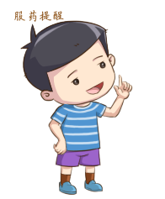
家  长  带  回 | 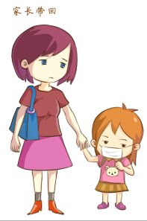 | 红  眼  病 | 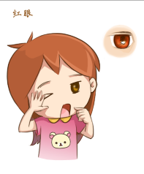
剪指甲 | 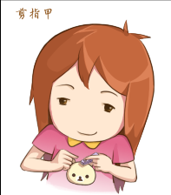

症状优先级
优先级 | 症状
1 | 红眼病
2 | 家长带回
3 | 重点观察
4 | 发烧
5 | 喉咙发炎
6 | 服药提醒
7 | 皮疹
8 | 腹泻
9 | 咳嗽
10 | 流鼻涕
11 | 剪指甲

班级晨检异动判定标准
- 只要出现红眼病例，即判定为红眼传染异动
- 如果缺勤人数超过全班总人数的20%，判定为缺勤异动
- 如果任意一种症状的人数均大于当天本班实际晨检人数的15%，判定为重点监控症状异动
- 根据近3日的统计数据对比，如果任意一种症状的人数持续上升，而且晨检当日的症状人数比两天前的人数增幅达到50%且超过本班实际人数的20%时，判定为症状持续上升异动

全园晨检异动判定标准
- 只要出现红眼病例，即判定为红眼传染异动
- 如果缺勤人数超过全园总人数的20%，判定为缺勤异动
- 如果任意一种症状的人数均大于当天本园实际晨检人数的15%，判定为重点监控症状异动
- 根据近3日的统计数据对比，如果任意一种症状的人数持续上升，而且晨检当日的症状人数比两天前的人数增幅达到25%且超过本园实际人数的10%时，判定为症状持续上升异动

